我们这一生到底和宪法有什么关系呢？

每个人，从出生到死亡，
都与法律密切相关。
宪法规定了我们应承担的义务，
同时也赋予了我们可以拥有的权利。
我们的一生，
到底与宪法有什么关系呢？

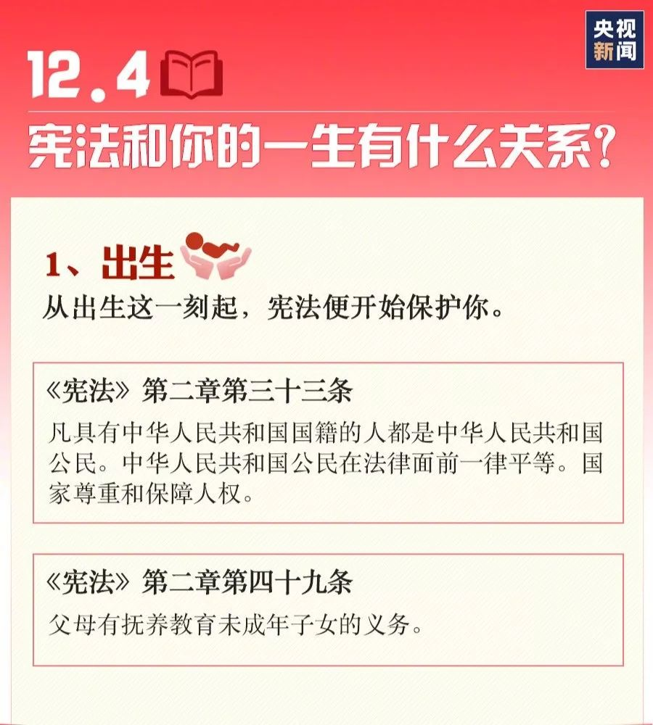
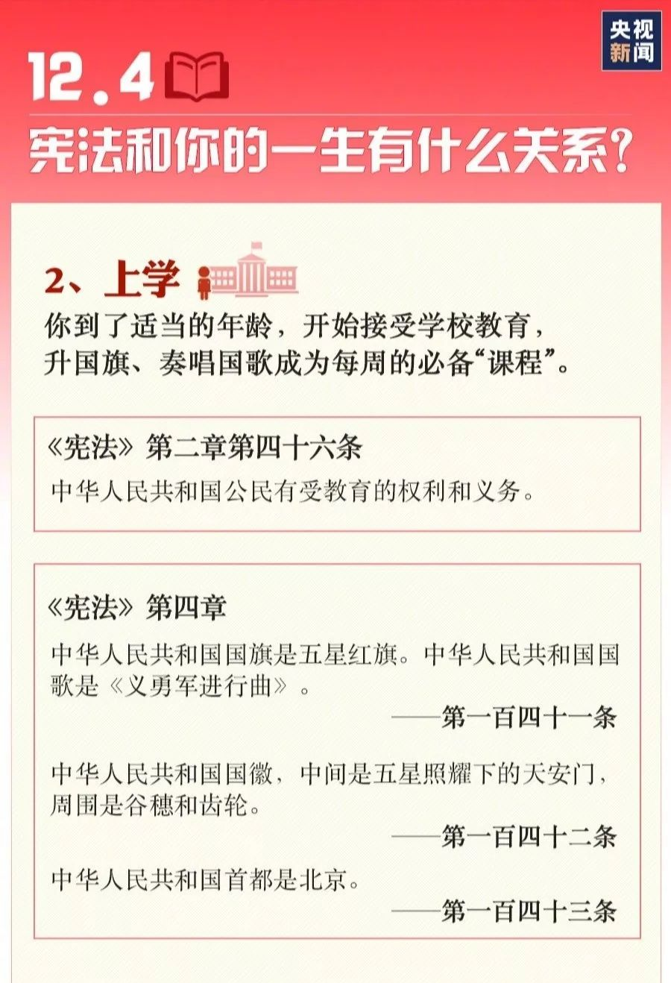

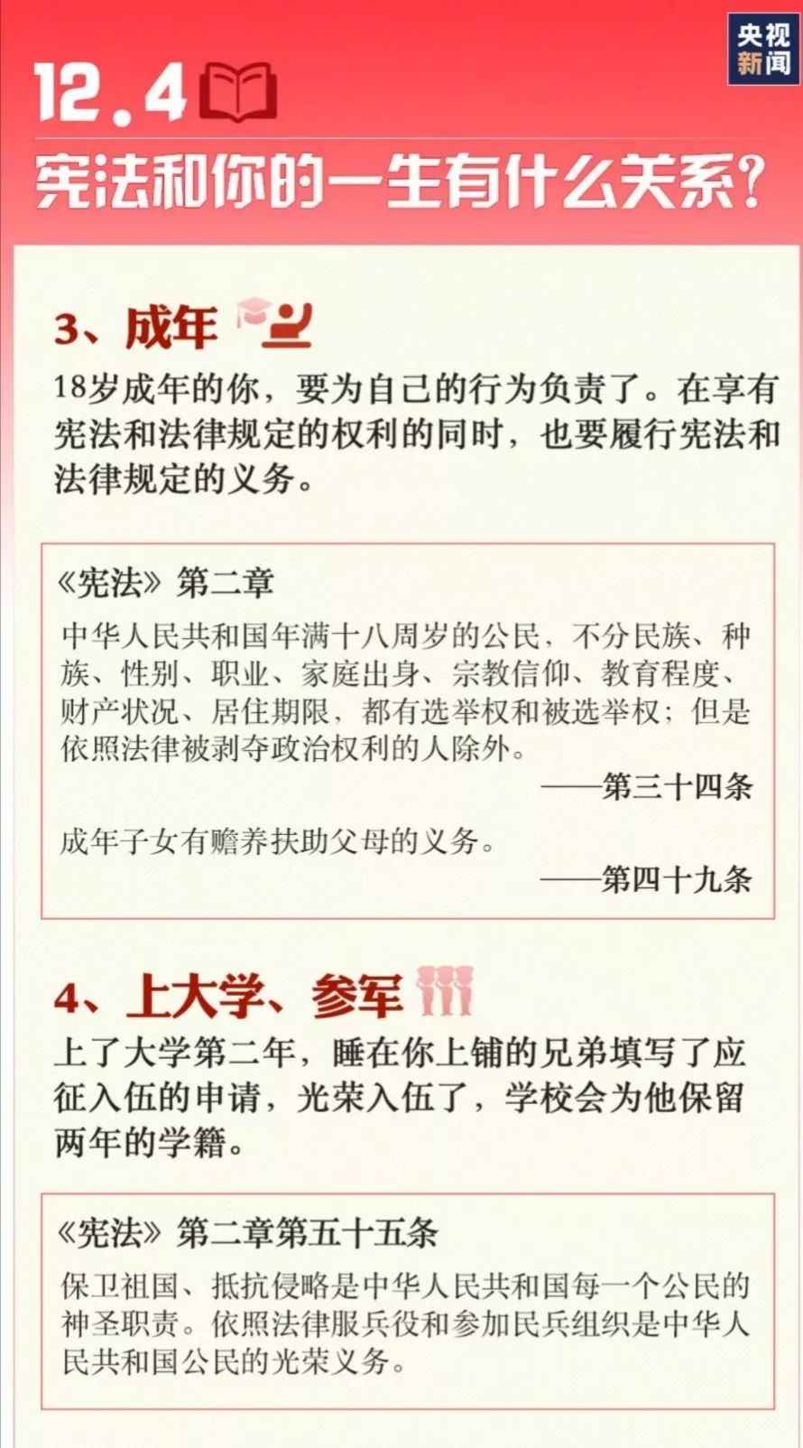

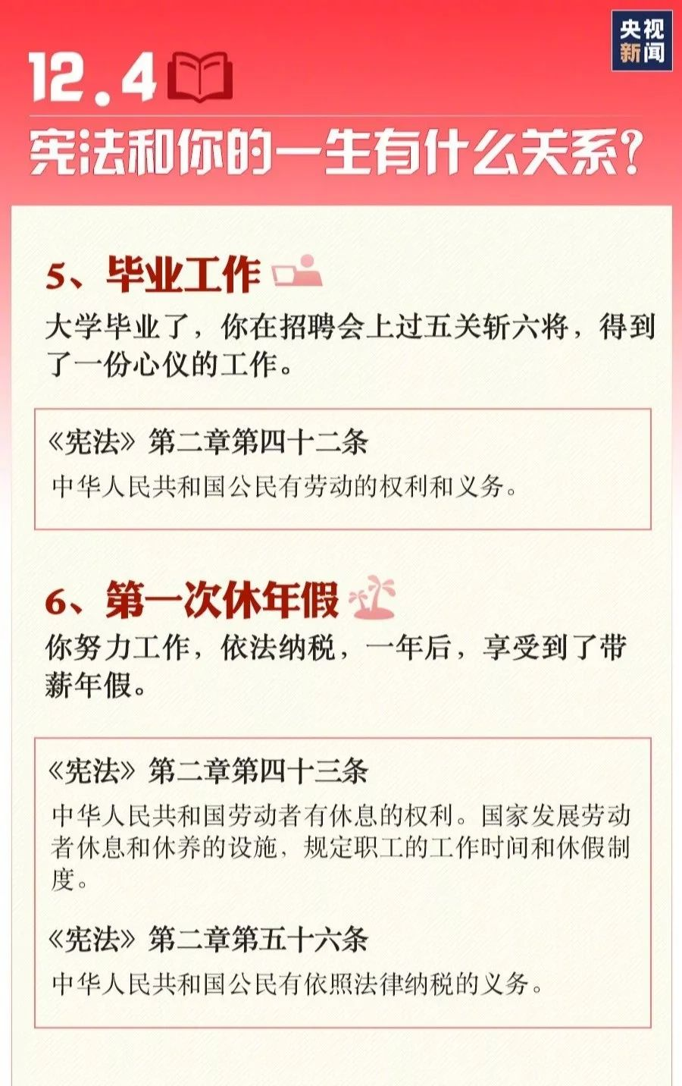

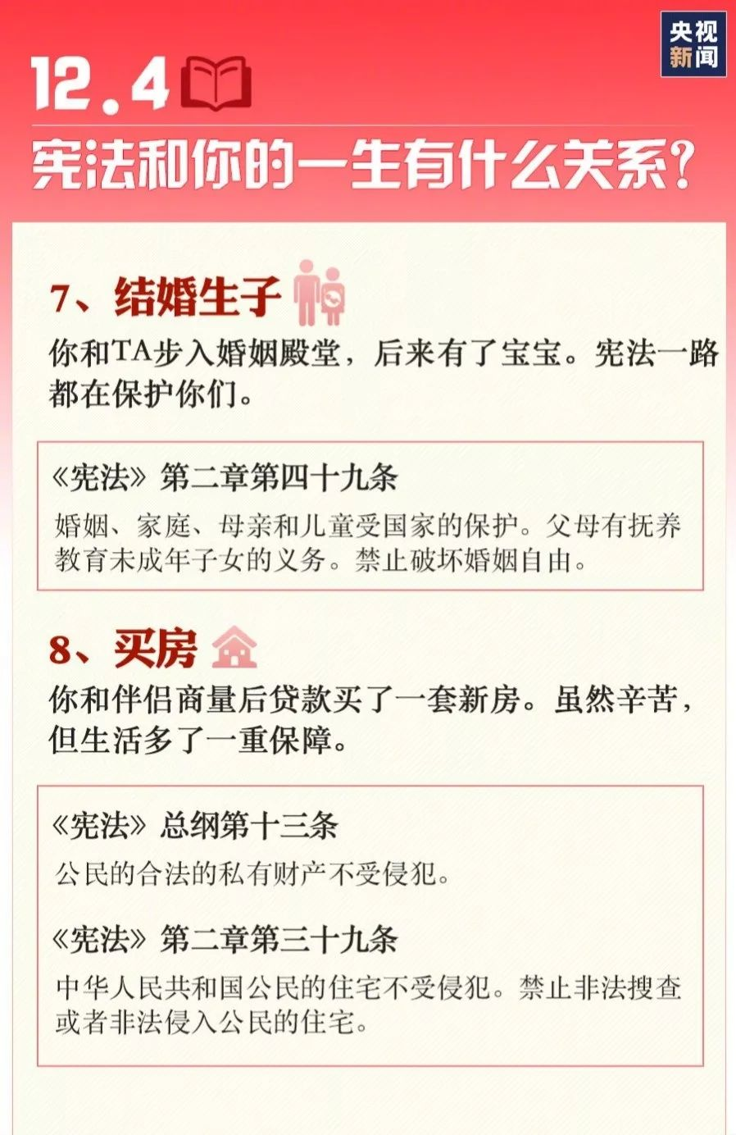

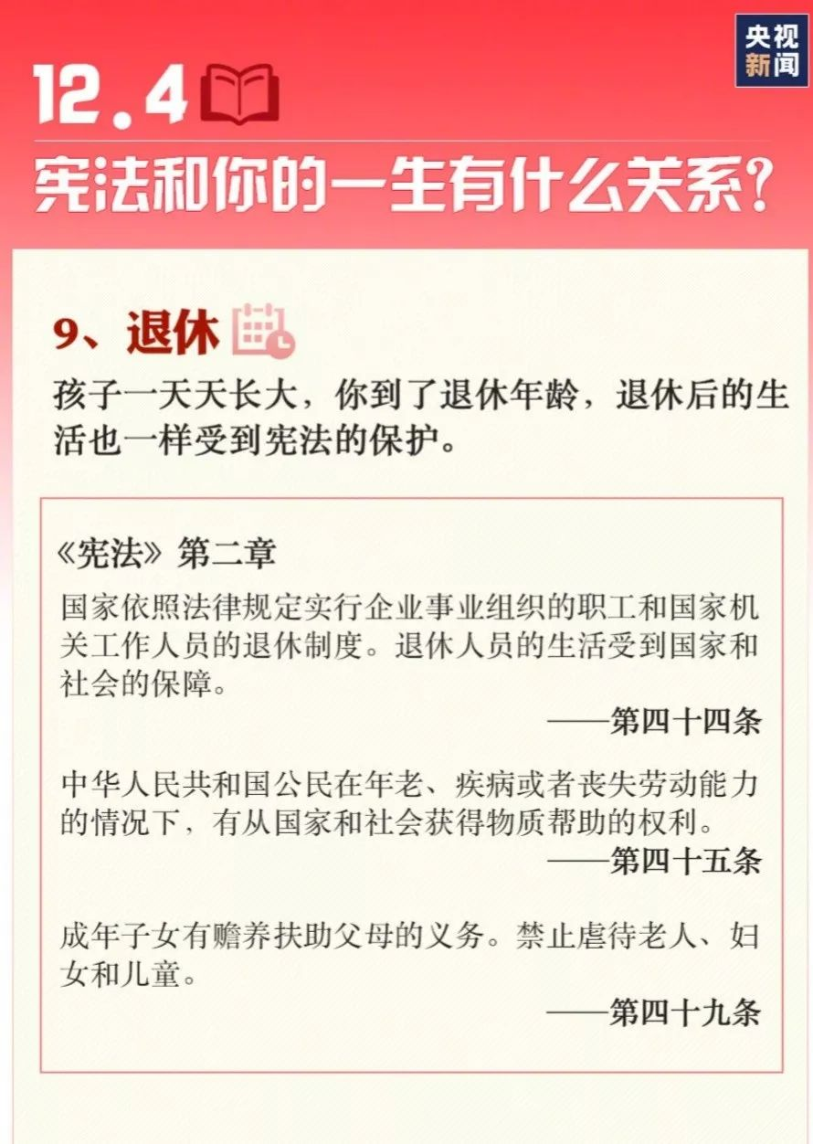

国无法不治民无法不立
我们在宪法的保护下成长
须牢记宪法，坚定对宪法的信仰
携手创造美好的未来！

